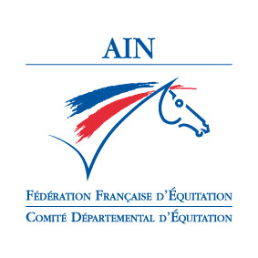

Bourg en Bresse, le 30 septembre 2025

Compte rendu Réunion du CDE du 30 septembre 2025

Présents : Christian BAUDOIN-PICAUD, Christian BRENDEL, Fleur CHAPPE, Amélie DRUGUET, Bernard FREY, Aurélie JOSSERAND, Philippe LE NINIVIN, Sylvie LOCATELLI, Florence MARTIN, Marie Sophie RINGENBACH
Excusés : Amélie DUDU, Jean-Pierre CHEVAUCHET, Dominique GUERINOT, Jean-Baptiste MICHEL, Stéphane RIBARD, Juliette PETREQUIN, Céline SIGNORET
- Réunion des présidents
Présentation du PSF
Modalités des AG ordinaires : AG en visio et vote par voix électronique.
Augmentation de la dotation des CDE en fonction de la présentation d’un projet.

- Pot des départements

Florence et Aurélie iront à Chazey pour le pot des départements aux Equimasters de Hunter le 4 octobre. On apporte du cerdon, de la tarte praline et du Bresse bleu.

- La Coupe des Clubs

La coupe des clubs n’ayant pas été un franc succès cette année, nous allons réfléchir à une autre formule. Nous allons y réfléchir.

- ETC et EQM

Le CRE a décidé que chaque département fera son règlement pour les qualifications.
Florence a eu une réunion de travail avec Stanislas Lafond pour établir le règlement. Il sera diffusé lorsqu’il sera finalisé.

- Formations 2025-26

Les formations prévues : Dressage, Hunter, CSO, Méthode Alexander, 3 journées Premiers Secours Civiques

- Questions diverses

Date à retenir : samedi 13 décembre sera la soirée des remises des récompenses
La prochaine réunion le mardi 14 octobre 2025

